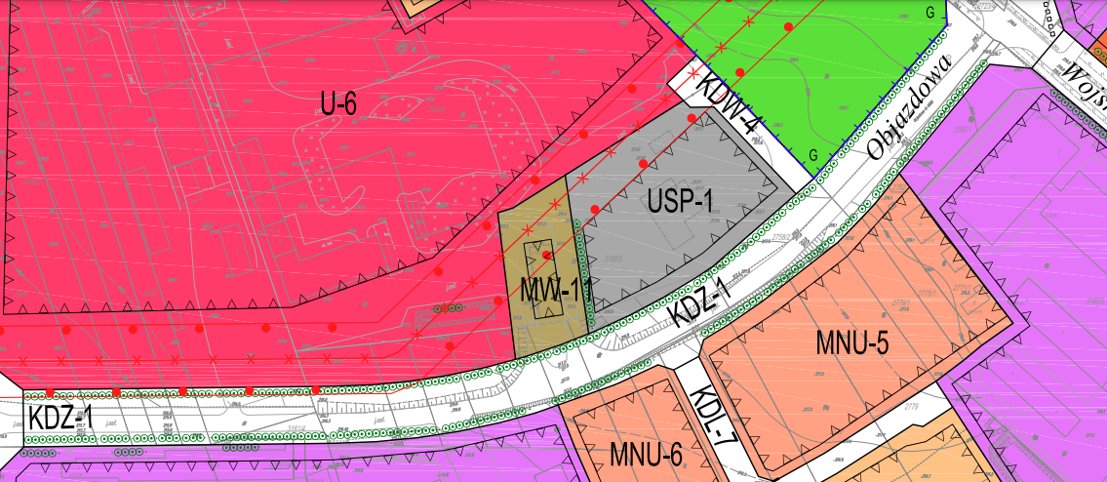Załącznik nr 1 do Uchwały Nr ……………..

LEGENDA

Granice terenu wyznaczonego pod handel

Rady Miejskiej w Janowie Lubelskim

z dnia …….. lutego 2025 r.